Tiết 1: Toán
SO SÁNH CÁC SỐ THẬP PHÂN
I. YÊU CẦU CẦN ĐẠT
1. Kiến thức:
- HS nhận biết được cách so sánh và so sánh được các số thập phân.
- HS vận dụng được việc nhận biết được việc so sánh số thập phân để giải quyết một số tình huống thực tế.
- HS có cơ hội phát triển năng lực tư duy toán học và năng lực giao tiếp toán học.
2. Năng lực:
- Năng lực tự chủ, tự học: Chủ động tích cực tìm hiểu cách so sánh và so sánh được các số thập phân.
- Năng lực giải quyết vấn đề và sáng tạo: Biết vận dụng được cách so sánh và so sánh được các số thập phân để giải quyết một số tình huống thực tế.
- Năng lực giao tiếp và hợp tác: Có thói quen trao đổi, thảo luận cùng nhau hoàn thành nhiệm vụ dưới sự hướng dẫn của giáo viên.

3. Phẩm chất:
- Phẩm chất chăm chỉ: Ham học hỏi tìm tòi để hoàn thành tốt nội dung học tập.
- Phẩm chất trách nhiệm: Có ý thức trách nhiệm với lớp, tôn trọng tập thể.
II. ĐỒ DÙNG DẠY HỌC
- Giáo án điện tử
III. HOẠT ĐỘNG DẠY HỌC:

Hoạt động của giáo viên | Hoạt động của học sinh
1. Khởi động:
- GV tổ chức trò chơi “ Rung chuông vàng “để khởi động bài học.  + Câu 1:Đọc số thập phân sau : 4,12  + Câu 2: Viết số thập phân sau: Không phẩy năm trăm mười lăm  + Câu 3: Chuyển phân số thập phân sau thành số thập phân :  - GV nhận xét, tuyên dương.  - GV dẫn dắt vào bài mới | - HS tham gia trò chơi  -DK: Bốn phẩy mười hai  - 0,515  -2,8  - HS lắng nghe.
2. Khám phá:
- GV giới thiệu tình huống qua video, mời HS quan sát và nêu tình huống.  - GV yêu cầu HS quan sát hình ảnh ba cây cầu, cho biết những gì thấy được.  + Bạn Mai nói gì?  + Rô – bốt nói gì?  GV chốt, giới thiệu bài: Vậy, để so sánh các số thập phân, ta làm như thế nào? Chúng ta sẽ tìm hiểu tiếp nhé!  - GV : Để so sánh được độ dài các cây cầu này chúng ta phải làm gì?  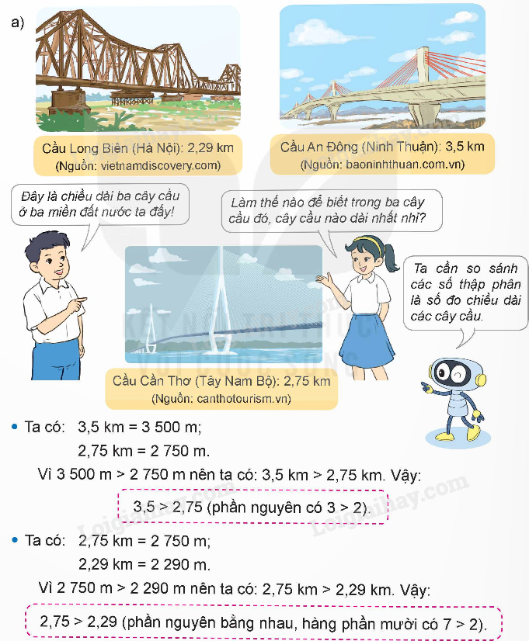  - GV hướng dẫn cho HS nắm cách so sánh. | - HS quan sát video và cùng nhau nêu tình huống:  + Cầu Long Biên (Hà Nội) dài 2,29 km.  Cầu An Đông (Ninh Thuận) dài: 3,5 km.  Cầu Cần Thơ (Tây Nam Bộ) dài: 2,75 km.  + Bạn Mai nói “Làm thế nào để biết trong ba cây cầu đó, cây cầu nào dài nhất?”  + Rô – bốt nói: “Ta cần so sánh các số thập phân là số đo chiều dài của các cây cầu”  - HS nghe.  + Đổi độ dài cây cầu về đơn vị m rồi so sánh như số tự nhiên.  - HS lắng nghe.
- GV cho HS nêu lại cách so sánh hai số thập phân.  - GV nhận xét, chốt quy tắc:  Muốn so sánh hai số thập phân, ta có thể làm như sau:  + Nếu phần nguyên của hai số đó khác nhau thì số thập phân nào có phần nguyên lớn hơn thì số đó lớn hơn.  + Nếu phần nguyên của hai số đó bằng nhau thì so sánh phần thập phân, lần lượt từ hàng phần mười, hàng phần trăm, hàng phần nghìn,.... đến một hàng nào đó, số thập phân có chữ số ở hàng tương ứng lớn hơn thì số đó lớn hơn.  + Nếu phần nguyên và phần thập phân của hai số thập phân bằng nhau thì hai số đó bằng nhau.  -GV yêu cầu hs mở SGK đọc thầm khung xanh trang 39.  -GV lấy ví dụ và hỏi học sinh cách so sánh | - HS nêu  - 2-3 HS nhắc lại quy tắc  - HS thực hiện
3. Hoạt động luyện tập:
Bài 1. So sánh hai số thập phân (VTH)  - GV yêu cầu HS đọc đề bài.  - GV mời HS làm việc cá nhân.  - GV mời HS báo cáo kết quả và nêu cách làm.  - Mời các HS khác nhận xét, bổ sung.  - GV nhận xét tuyên dương (sửa sai)  => chốt: Em hãy nêu cách so sánh hai số thập phân? | - HS đọc đề bài, cả lớp theo dõi..  - HS làm việc cá nhân B  a) 37,29 và 36,92  So sánh phần nguyên: 37 > 36 nên 37,29 > 36,92  b) 135,74 và 135,75  So sánh phần nguyên: 135 = 135  So sánh phần thập phân:  + Hàng phần mười: 7 = 7  + Hàng phần trăm: 4 < 5  Vậy 135,74 < 135,75  c) 89,215 và 89,215  So sánh phần nguyên: 89 = 89  So sánh phần thập phân:  + Hàng phần mười: 2 = 2  + Hàng phần trăm: 1 = 1  + Hàng phần nghìn: 5 = 5  Vậy 89,215 = 89, 215  - HS khác nhận xét, bổ sung.  - Lắng nghe, (sửa sai nếu có)
  a) 37,29 và 36,92  c) 89,215 và 89,215 | b) 135,74 và 135,75 | c) 89,215 và 89,215
Bài 2. Sắp xếp các số 3,604; 2,875, 2,857; 3,106 theo thứ tự từ bé đến lớn. (V)  - GV mời HS đọc yêu cầu bài.  - GV mời HS làm bài tập cá nhân vào vở.  - Soi vở - nhận xét  => Chốt: Muốn sắp xếp được các số thập phân theo đúng thứ tự yêu cầu em làm thế nào?  - GV chấm bài, đánh giá, nhận xét và tuyên dương. | - 1 HS đọc yêu cầu bài, cả lớp theo dõi  - HS làm bài tập cá nhân vào vở.  2,857; 2,875; 3,106; 3,604  So sánh phần nguyên: 2 < 3  - So sánh các số: 2,875 và 2,857  + So sánh phần nguyên: 2 = 2  + So sánh phần thập phân:  • Hàng phần mười: 8 = 8  • Hàng phần trăm: 5 < 7  Vậy: 2,857 < 2,875  - So sánh các số: 3,604 và 3,106  + So sánh phần nguyên: 3 = 3  + So sánh phần thập phân:  • Hàng phần mười: 1 < 6  Vậy: 3,106 < 3,604  Vậy sắp xếp các số 3,604; 2,875, 2,857; 3,106 theo thứ tự từ bé đến lớn là:  2,857; 2,875; 3,106; 3,604  - HS đọc bài làm và giải thích cách sắp xếp.  - HS nêu.  - HS lắng nghe, rút kinh nghiệm
Bài 3: Chọn câu trả lời đúng. (VTH)  Trong ba chiếc cân như hình dưới đây, có một chiếc cân bị sai. Cân bị sai đó ở hình nào?  A. Hình 1  B. Hình 2  C. Hình 3  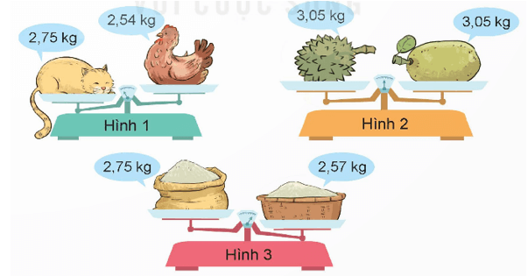  - GV mời 1 HS đọc yêu cầu bài.  - GV cho HS suy nghĩ.  - GV gọi HS trả lời, nêu cách làm.  - GV gọi HS nhận xét, bổ sung.  - GV nhận xét, tuyên dương.  - Chốt: Em đã vận dụng kiến thức gì để làm bài? | - HS lắng nghe trò chơi.  - Các nhóm lắng nghe luật chơi.  - 1 HS đọc yêu cầu.  - Lớp làm việc cá nhân.  - HS trả lời:  Hình 3:  Ta có 2, 75 kg > 2,57 kg nhưng đĩa cân ở bên phải thấp hơn đĩa cân bên trái.  Vậy chiếc cân ở hình 3 sai.  Chọn đáp án C.  - HS nêu.
3. Vận dụng:  - Qua tiết học hôm nay em được học kiến thức gì? Em cảm thấy em và các bạn học ntn?  - GV nhận xét tiết học, dặn dò bài về nhà. | - HS nêu.

